KARATE DO
STAGE
KATA / BUNKAÏ
Pascal MAGNY 7ème DAN Expert Régional
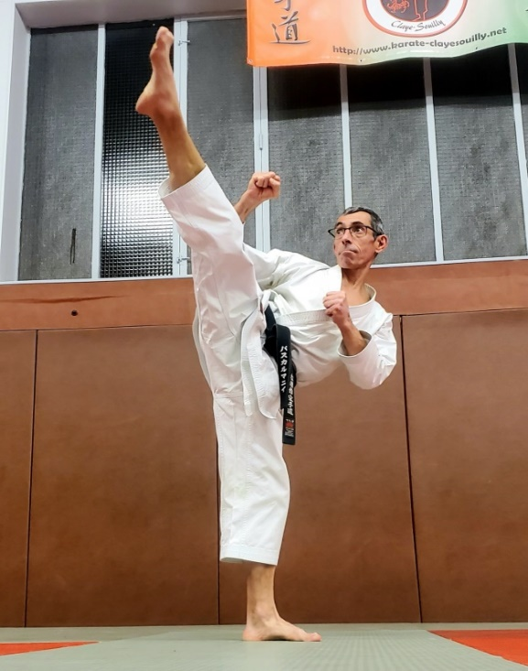

DIMANCHE 8 JANVIER 2023
A CLAYE SOUILLY
DE 10H A 12H
Participation : 15€
Dojo David Douillet, Parc Buffon (face à la mairie) / (Rentrer dans le parc)
1 Place Charles de Gaulle, 77410 Claye-Souilly
Renseignements : 06 86 84 69 06

